CYBERNETIQUE EN NORD

Description de la carte électronique

Motor Board 32
Table des matières
1 Description de la carte Motor Board 3
2 Schéma fonctionnel 4
3 Schéma Structurel 5
4 PCB 7
5 Liste des commandes 9
6 Validation de la carte 10
Alimentation 10
Quartz 10
ICD2 PIC 10
RS232 10
RESET 10
Moteurs 10
HCTL2032 11
6.1.1 Change Logs : 11
V2-00 : Version de Base 11
V2-10 11
6.1.2 Obsolescence 11
7 Archives 12
7.1 V0.10 12
7.1.1 Description 12
7.1.2 Schéma 12
7.1.3 PCB 12
7.2 V1.00 13
7.2.1 Description 13
7.2.2 Schémas 13
7.2.3 PCB 15
7.3 V1.10 16
7.3.1 Description 16
7.3.2 Schémas 16
7.3.3 PCB 17
7.4 V2.00 18
7.4.1 Schémas 18
7.4.2 PCB 20
7.5 V2.10 21
7.5.1 Description 21
7.5.2 Schémas 21
7.6 V2-20 23
7.6.1 Description 23
7.6.2 Schémas 23
7.6.3 PCB 25
7.7 V2-30 27
7.7.1 Description 27
7.7.2 Schémas 27
7.7.3 PCB 29

Description de la carte Motor Board 32

Cette carte va permettre de commander deux moteurs individuels à l'aide de deux ponts en H.
Elle offre aussi la possibilité de lire deux codeurs incrémentaux.
Le programme situé dans la flash pourra être mis à jour ou modifier à l'aide d'un module ICD2,ICD3,Pickit....
Elle peux être commander par l’intermédiaire de 4 ports individuels.
- Le port série 1
- Le port série 2
- Le port série 3
- Le bus I2C

Configuration : EN1 et EN2
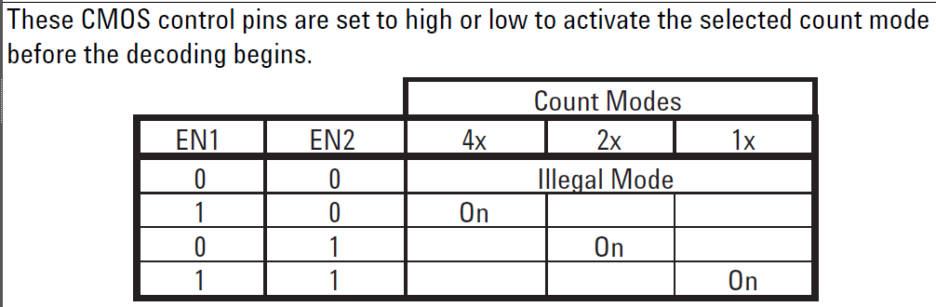
Le mode sélectionné en dur est : 4x

Configuration du port série 115200bds

Schéma fonctionnel
CODEUR
X
CODEUR
Y
PIC32MX795H
PONT EN H x 2
HCTL2032
Program

BUS DE DONNEES 8 BITS

OE

2 x IO

EN1/EN2

RSTx/RSTy

X/Y

CH A/B/I

CH A/B/I

MOTEUR A CC

ALIMENTATION +15V

MOTEUR A CC

Mesure de courant

PWM Logique

Mesure de courant

PWM Logique

DIRECTION

DIRECTION

I2C / +5VD

Alimentations

15V

12V

MOTOR
+BATT
ISP
MOTOR
I2C
2 x IO
UART1
UART2
UART3
RX/TX

RX/TX

RX/TX

Schéma Structurel

PCB

Nomenclature
Fournisseur | Code commande | Fabricant | Description | Prix unitaire | QTY | Prix | Label
Farnell | 8181390 | NATIONAL SEMICONDUCTOR  LM5104M | DRIVER HAUTE TENSION 100V CMS | 4,26 | 4 |  | U4,U5,U7,U8
Farnell | 1121797 | WEIDMULLER  SL 3.5/6/180G | EMBASE CI VERTICALEE 6P | 1,29 | 1 | 1,29
Farnell | 1752168 | STMICROELECTRONICS  STP80NF10FP | MOSFET, N CH, 100V, 38A, TO-220FP | 2,67 | 8
Farnell | 1476703 | TAIWAN SEMICONDUCTOR  TS78L12CX RF | REG 3-TERMINAL 100MA, SMD, SOT-23-3 |  | 1
Farnell | 1858484 | MERCURY UNITED ELECTRONICS  MP24G-7.3728-18P-30/50/X/100R | CRYSTAL SMD, 7.3728MHZ, 18PF |  | 1
Farnell | 9406107 | MULTICOMP  U0603C220JCT | CONDENSATEUR 0603 22PF 50V |  | 2 |  | C1,C2
Farnell | 1759122RL | MULTICOMP  MCCA000255 | CONDENSATEUR MLCC 0603 X7R 50V 100NF | 0,008 | 9 | 0,072 | C3,C4,C5,C6,C7,C8,C9,C10,C20
Farnell | 1833876 | AVX  06031C103JAT2A | CONDENSATEUR 0603 X7R 100V 10NF | 0,03 | 7 | 0,21 | C11,C12,C13,C14,C15,C16,C17
Farnell | 1658416 | AVX  TLJG476M010R1500 | CONDENSATEUR BOITIER G 47 UF 10V | 1,45 | 1 | 1,45 | C18
Farnell | 1832492 | MULTICOMP  MCTG-472M1VB-2243P | CONDENSATEUR AXIAL 35V 4700UF | 1,03 | 1 | 1,03 | C19
Farnell | 1778989 | PIC32MX795F512H-80I/PT | MICROCHIP - PIC32MX795F512H-80I/PT - MICRO 32 BITS 512K FLASH USB 64TQFP | 10,03 | 1 | 10,03
Farnell | 2059627RL | PANASONIC  ERJ3GEYJ103V | RESISTOR, 0603, 10K 5%, 0.1W
Farnell | 1377033 | YAGEO (PHYCOMP)  RL1218FK-070R22L | RESISTANCE 1218 1W 1% 0.22 OHM |  | 4
Farnell | 9332138 | MULTICOMP  MC 0.063W 0603 5% 47R | RESISTANCE 0603 47R |  | 8
Farnell | 9331930RL | MULTICOMP  MC 0.063W 0603 5% 220K | RESISTANCE 0603 220K |  | 4
Farnell | 2008356RL | BOURNS  CR0603-JW-152GLF | RESISTOR, 0603, 1.5K, 5%, 0.1W
Farnell | 1850737 | DIALIGHT  598-8070107F | LED, 0603, GREEN, 20MCD, 570NM | 0,11 | 8 | 0,88 | D1,D2,D3,D4,D5,D6,D7,D16
Farnell | 1617723 | BAT54WS-V-GS08 | VISHAY SEMICONDUCTOR  DIODE SCHOTTKY 0.2A 30V | 0,077 | 8 | 0,616 | D8,D9,D10,D11,D12,D13,D14,D15
Farnell | 1013954 | FAIRCHILD SEMICONDUCTOR  MM74HC02M | CIRCUIT LOGIQUE SERIE 74HC CMOS CMS |  | 2 |  | U3,U6
Farnell | 3938414 | MH CONNECTORS  MHRJJ66NFV | EMBASE RJ12 6P 6C | 0,87 | 1 | 0,87 | J1
Farnell | 2008339RL | BOURNS  CR0603-FX-3301ELF | RESISTOR, 0603, 3.3K, 1%, 0.1W |  | 2 |  | R46,R47

Validation de la carte
NE PAS CONNECTER LES ALIMENTATIONS
NE PAS METTRE LE PIC

Alimentation
  - Contrôle visuel
  - Test de continuité
  - Brancher le connecteur d'alimentation
  - Test de la connexion +12V +5V +3.3V et GND
  - Contrôle du +12V +5V +3.3V

Quartz
Vérifier la fréquence du quartz 8Mhz

ISP
  - Inserer le PIC et charger le soft dans le PIC via l'ISP en mode Release

RESET
- Appuyer sur le Reset et contrôler par la liaison serie le redémarrage du PIC

PROCEDURE DE TEST

Change Logs :

V3-00 : Version de Base

V3-10

** Simplifier la connection **
Ajouter Connecteur Alim +12V/+5V/+3.3V/GND
** Activer le fonctionnement ICD2 **
Manque liason RESET entre les deux PICs
Mettre la broche 2 du connecteur RJ12 au +3.3V et pas 5V
** RS232 **
Remplace R50 et R51 1k par 1k5
Remplace Q9 Q10 par resistance 0 Ohm
** I2C **
5V devient 5VD / Mettre un strap entre 5V et 5VD.

V3-20
** Connectique **
Espacer les connecteurs Uarts... I2C
** HCTL2032**
Adapter le niveau de l'horloge pour le HCTL2032

Obsolescence

IRFIZ48V remplacé par STP80NF10FP

Photos

LOGIQUE

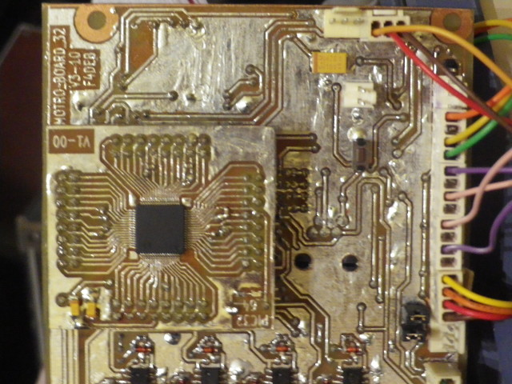
IO2
IO1

CODER Y

CODER X

UART 3

UART 2

UART 1

I2C
RESET

PIC32MX795H512

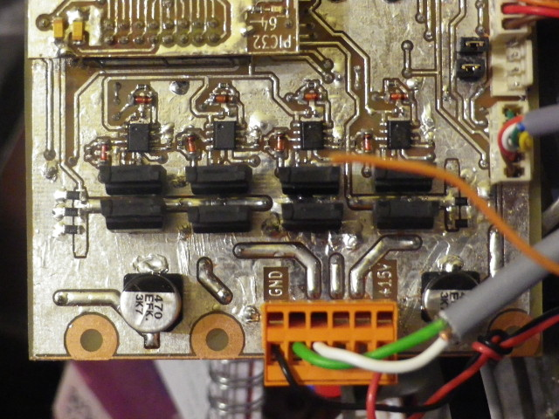
MOTEUR
MOS x8
DRIVER x 4
M1
M2
Vue de Dessus

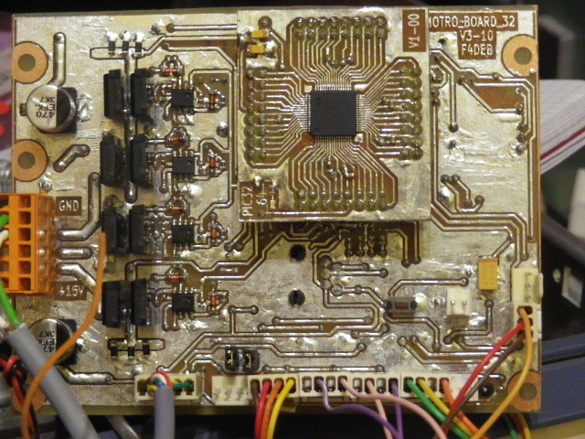

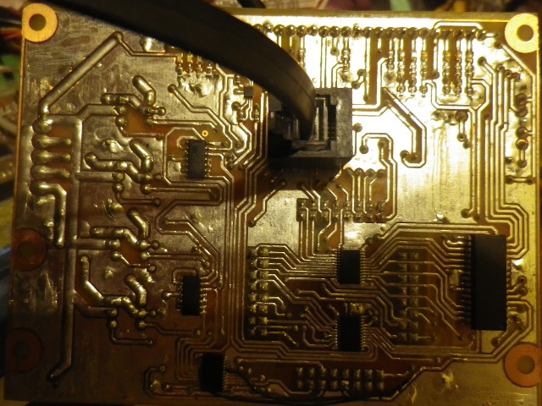

Vue Dessous

